FAKULTA RIADENIA A INFORMATIKY

ŽILINSKÁ UNIVERZITA V ŽILINE

SIMULÁCIA MONTE CARLO

SEMESTRÁLNA PRÁCA Č. 1 Z PREDMETU DISKRÉTNA SIMULÁCIA

Autor: **Bc. Matej Poljak**

Cvičiaci: **Ing. Andrea Galadíková, PhD.**

Akademický rok: **2024/2025**

Obsah

Validácia generátorov rovnomerného rozdelenia 3

# Validácia generátorov rovnomerného rozdelenia

Naimplementované generátory je nevyhnutné pred ich použitím dôkladne otestovať či modelujú predpokladané rozdelenie pravdepodobnosti.

Postup:

* **Krok 1**: Vytvoríme si inštanciu generátora so požadovaným rozdelením pravdepodobnosti.
* **Krok 2**: Necháme si generátorom vypísať n vygenerovaných čísel (v našom prípade 50000)
* **Krok 3**: Vygenerované vzorky vložíme do programu Excel
* **Krok 4**: Získame početnosti v závislosti od typu rozdelenia:
  + teoretické rozdelenie pravdepodobnosti
    - Diskrétne
      * Pred diskrétne hodnoty z intervalu *<min, max>* si vypočítame početnosti pre *min*, *min+1*, *min+2*,...,*max-1*, *max*
    - Spojité
      * Podobne, ako pri diskrétnom rozdelení, si definujeme skupiny, ktoré môžu byť celé čísla alebo desatinné čísla a vypočítame si početnosti, ktoré k nim prislúchajú
  + empirické rozdelenie pravdepodobnosti
    - Spočítame početnosti pre intervaly – koľko hodnôt padlo do daného intervalu
* **Krok 5**: Získané početnosti pre definované skupiny vydelíme počtom vygenerovaných hodnôt celkovo (u nás 50000) a tým získame pravdepodobnosti generovania hodnôt z danej skupiny
* **Krok 6**: Porovnáme vypočítané pravdepodobnosti s požadovanými pravdepodobnosťami s prípustnou chybou (u nás 0,005) a vynesieme záver o validnosti generátora daného rozdelenia pravdepodobnosti

Ukážku realizácie validácie generátora môžeme vidieť na obrázku 1.

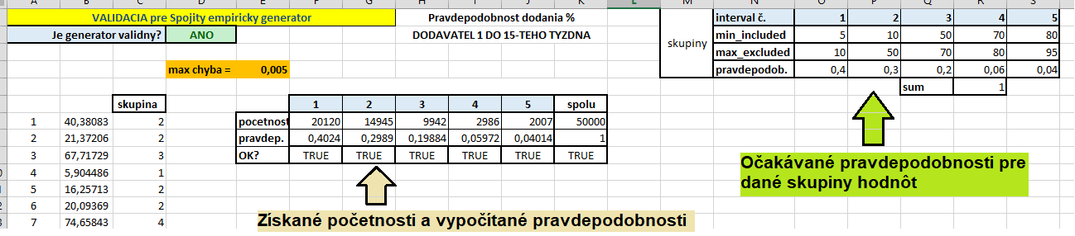

Obrázok 1 – ukážka validácie výsledkov v programe Excel

Na nasledujúcich obrázkoch 2, 3, 4 sú graficky zobrazené výsledky početností vzoriek získaných z generátorov.

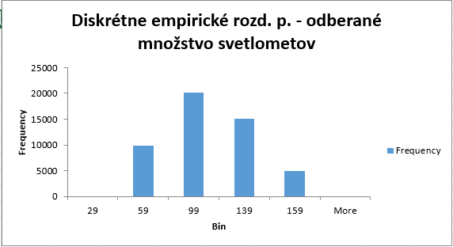

Obrázok 2 – diskrétne empirické rozdelenie pravdepodobnosti (odberané množstvo svetlometov)

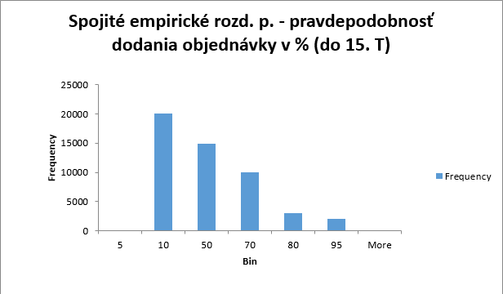

Obrázok 3 – spojité empirické rozdelenie pravdepodobnosti (pravdepodobnosť dodania objednávky do 15. týždňa vyjadrená v %)

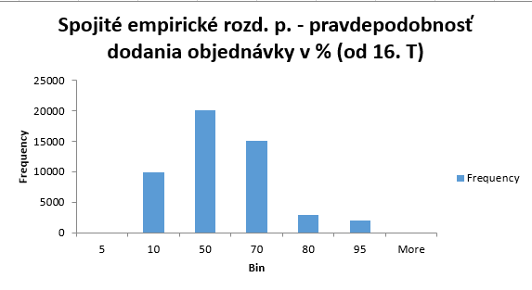

Obrázok 4 – spojité empirické rozdelenie pravdepodobnosti (pravdepodobnosť dodania objednávky od 16. týždňa vyjadrená v %)